**IoC**（Inversion of Control，控制反转）是面向对象编程的一种设计原理，可以用来减低计算机代码之间的耦合度，在Spring框架中，主要通过依赖注入来实现IoC。

**Bean**  Spring对象的一种称呼，用Bean来表示Java对象。构成应用程序主干和又Spring IoC容器管理的对象称为beans。基本上所有的Bean都是接口+实现类完成的，用户想要获取Bean的实例直接从IoC容器获取就可以了，不需要关心实现类。

**@Component** 通用的Bean注解，后面三个都是拓展自Component

**@Service** 代表Service Bean，一般情况下使用的注解，表示类

**@Controller** 作用于Web Bean，Web服务中使用的注解，Controller类内的方法返回String类（为resources/static/文件路径，如return “hello.html”，详见@RequestMapping），一般把controller类存放在control子包里

**@Repository** 作用于持久化Bean

**@Autowired** 自动装载Bean （使用前提条件，当前类是Spring Bean，例如添加@Service）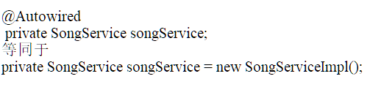

**@PostConstruct** 表示该方法在Spring Bean启动后就会自动执行，常用于初始化方法，（和Autowired一样只能放在Bean下面）

**@RequestMapping（“/hello”）** 作用于方法，表示路由（即url）

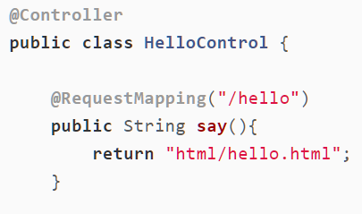

**@GetMapping** 作用于方法，对于Get方法的路由，相当于RequestMapping的子集，使用方法与@RequestMapping一致

**@PostMapping(“”)**  作用于方法，对于Post方法的路由

**@ResponseBody** 作用于方法，表示该方法返回JSON格式的Web数据，可放在@xxxMapping下。 一般把这种输出JSON数据的方法称为API。

**@RequestBody** 接收JSON字符串中的数据，一般用Post方法提交。RequestBody 接收的是请求体里面的数据；而RequestParam接收的是key-value

（@Param用于DAO层，@RequestParam用于Controller层）

**@RequestParam** 作用于方法的参数区域，注解的参数与URL的param key（参数名称）一样，

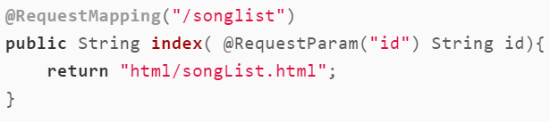

多参数：

**public** String **index**(@RequestParam("id") String id, @**RequestParam**("pageNum") **int** pageNum)

非必须参数：

**public** String **index**(@RequestParam(value="pageNum",required = **false**) **int** pageNum,@**RequestParam**("id") String id)

@RequestParam第一个参数表示 URL参数名称，第二个参数表示该Param是否为必须存在。

默认值 defaultValue（只能用于String类型）

**@Mapper** 作用于类 放在DAO层表示映射至xml

**@Select(“”)** 作用于方法 默认参数为SQL 表示为 select SQL方法

**@Insert(“”)** 作用于方法 默认参数为SQL 表示为 Insert SQL方法

**@Options(“”)** 作用于方法 作用于Insert之后，表示主键设置 三个参数 **useGeneratedKeys=bool**：是否运行使用自增主键  **keyColumn=“”：**设置表的主键  **keyProperty=“”**：设置DO模型主键

**@Update(“”)** 作用于方法 默认参数为SQL 表示为 update SQL方法

**@Delete(“”)** 作用于方法 默认参数为SQL 表示为 delete SQL方法

**@JsonSerialize（using = NullSerializer.class）** 作用于类对象，API在返回JSON结果的时候，就不会有这个字段的值，从而达到安全的作用

**@JsonFormat（shape = JsonFormat.Shape.STRING,pattern = “yyyy-MM-dd HH:mm:ss”）**作用于LocalDateTime对象，完成时间的格式化输出

**@JsonProperty（“isSuccess”）**作用于boolean对象，用于自定义JSON输出的时候的字段名称